

COURTIER ASSERMENTE – Olivier EVRARD
Tél : 02 99 202 202 – Fax : 02 99 202 200
BP 50 – 35404 ST-MALO Cédex – France

SAINT MALO, le 3/08/2011 $ 1,4161

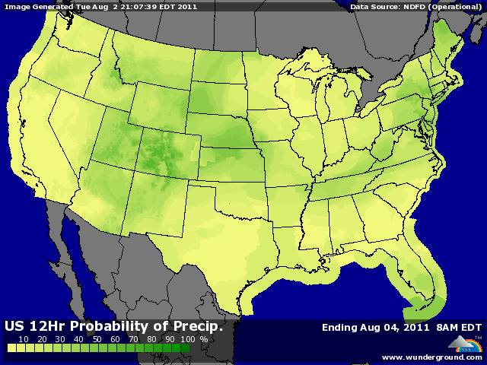

BLE : + supporté par le maïs, une moindre disponibilité et des prix plus élevés pour ce dernier et c’est le blé qui sera plébiscité en feed sur le marché US,
+ retour des fonds aux achats, avec des spéculateurs qui sont short de 48825 lots au dernier pointage,
+ un rating BP qui a chuté de 4 points hier,
+ un temps toujours très chaud et sec sur le sud, qui pourrait perturber le futur planting si la pluie ne venait pas dans les prochaines semaines,
- pression venant de la reprise du dollar et de la chute des bourses après le mauvais accord sur la dette américaine,
- concurrence des blés mer noire à l’exportation, la Russie empêche tout autre pays de « toucher sa bille » pour le moment,
- avancée des récoltes en Europe, avec, au final, moins de dégâts qu’anticipés en liaison avec les pluies de juillet. A confirmer,

MAÏS : + proche du limit up avec des inquiétudes grandissantes au niveau de l’impact de la sécheresse de juillet sur les rendements,
+ FC. Stone annonce 153,2 bx/acre contre 158,7 pour l’USDA début juillet. Le marché price une prime de risque en attendant le rapport du 11/08 et une baisse de la récolte,
+ le décembre clôture sur un nouveau plus haut, au dessus des 7$ pour la 4ème fois depuis le début de vie du contrat,
+ les réserves de maïs semblent presque épuisées en Chine alors que l’appétit des Chinois grandit. Une seule solution, le recours à l’importation !!!
+/- la météo US semble plus clémente pour les 6/10 jours à venir, mais un peu tard,
- pression venant du contexte économique global et des craintes sur la suite. Les bourses sont au plus bas de l’année,

SOJA : + suiveur du maïs dans la hausse,
+/- une météo qui devient primordiale avec des prévisions plutôt bonnes sur les 6/10 jours, suaf dans le sud et avec toujours celle de juillet en tête, même si l’influence est bcp moins forte qu’en maïs sur ce mois là,
+/- la Chine a acheté 551KT de graines US sur la campagne 2011/12 mais après avoir annulé la même quantité sur 2010/11,
- les fonds restent à la vente, détenant une position encore très longue (84.922 lots),

A SUIVRE : la météo sur la prochaine semaine et surtout les estimations du rendement du maïs par les firmes privées avant celle faite par l’USDA la semaine prochaine,

